Фамилия, имя __________________________________________________

Гласные звуки и буквы

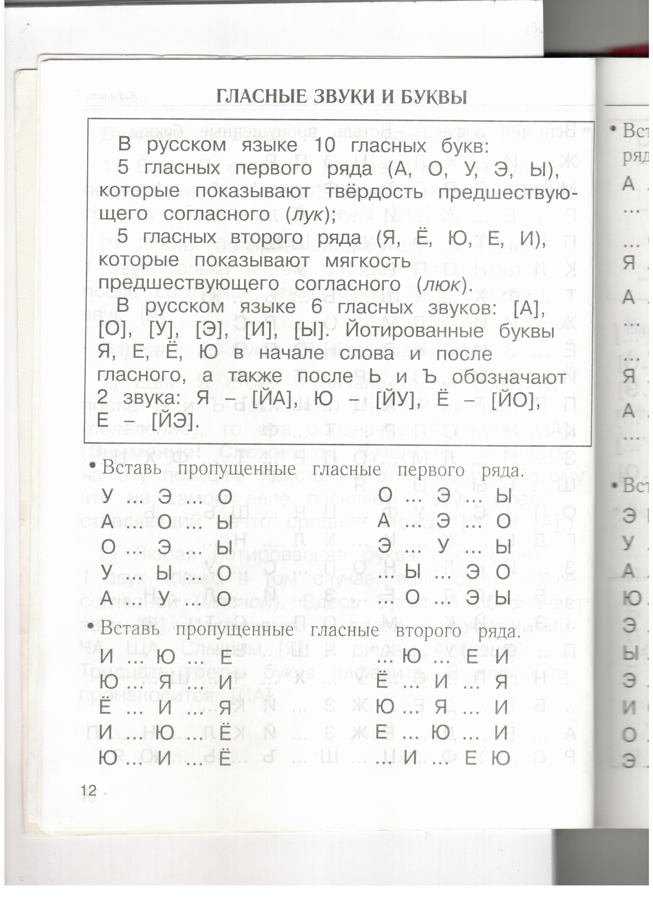

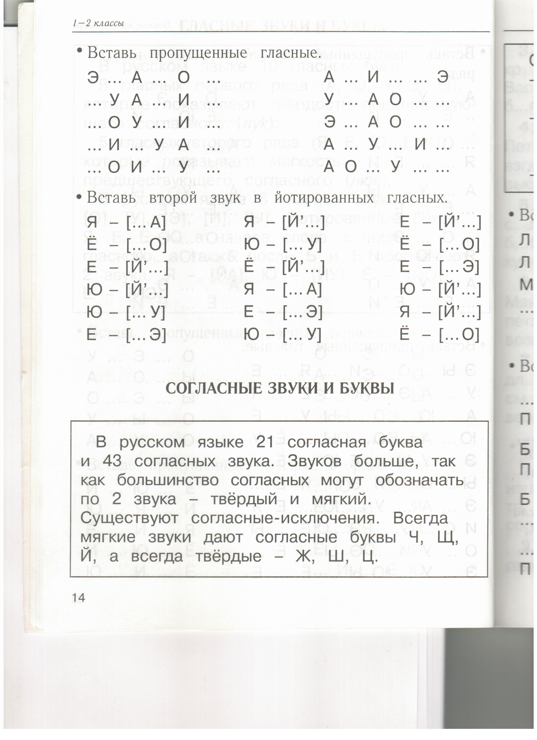
Согласные звуки и буквы

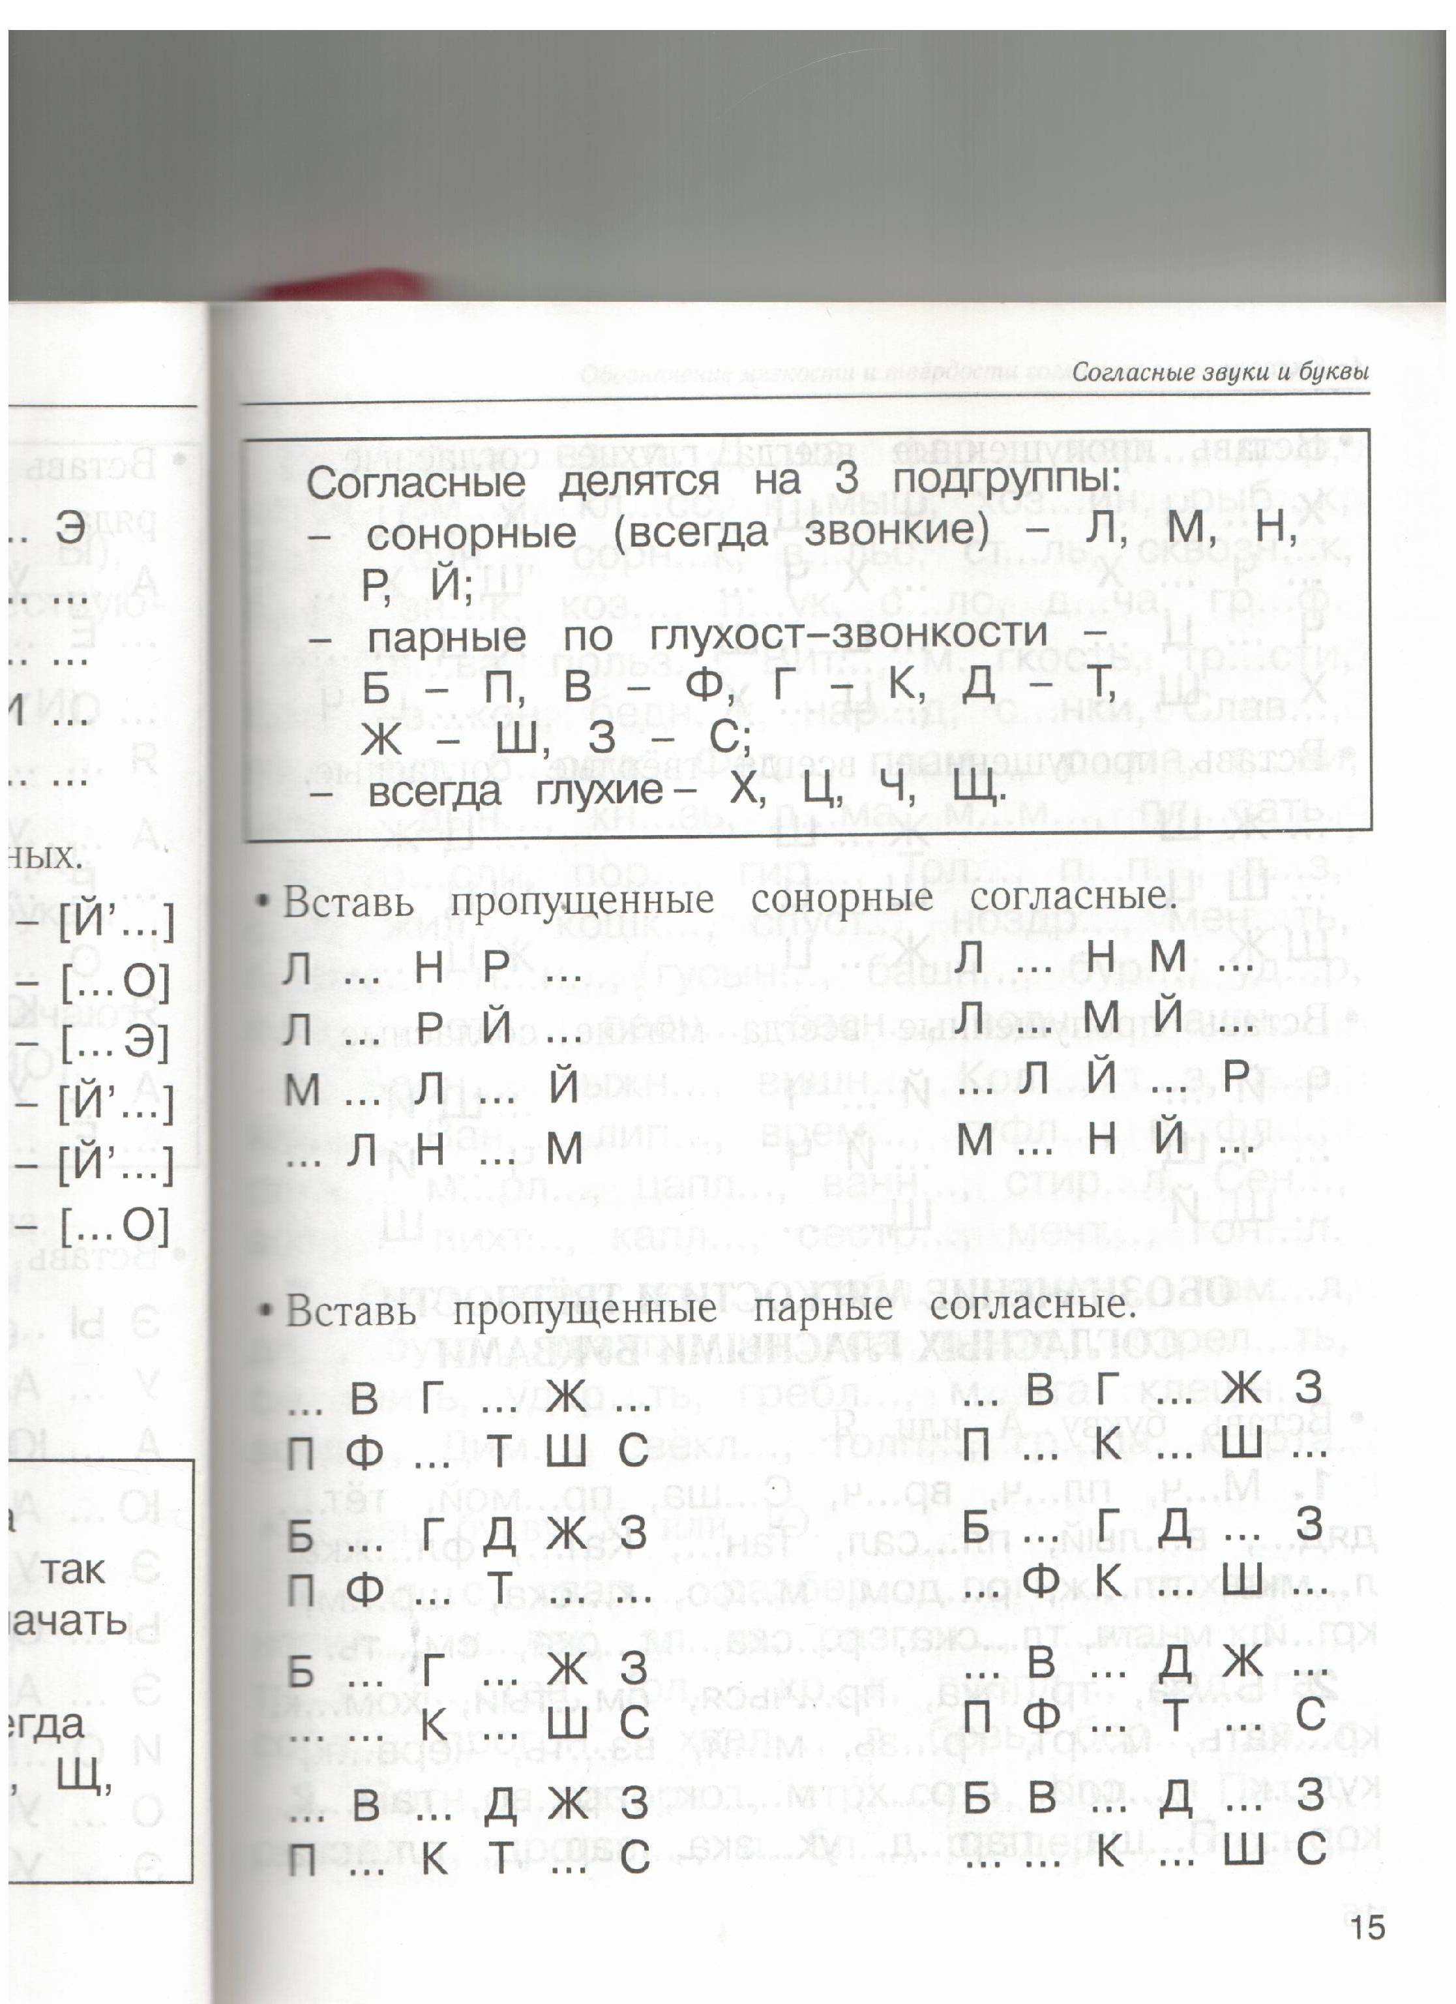

- Вставь пропущенные сонорные согласные

- Вставь пропущенные парные согласные.

- Вставь пропущенные всегда глухие согласные.
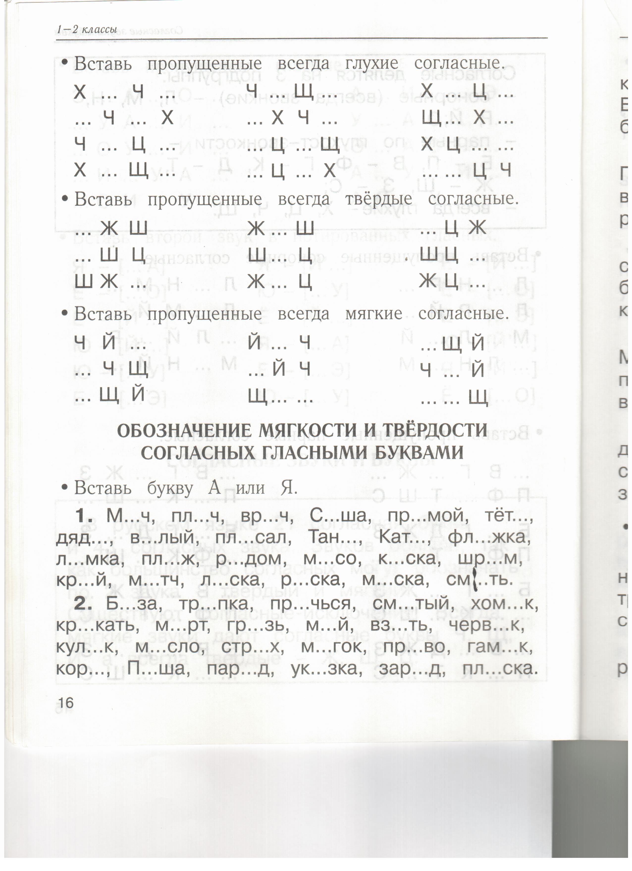

- Вставь пропущенные всегда твёрдые согласные.

- Вставь пропущенные всегда мягкие согласные.

